บทที่ 7
การทดสอบระบบที่ได้ทำการสร้าง

7.1 บทนำ
หลังจากที่เราทำการวิเคราะห์ออกแบบโครงสร้างสถาปัตยกรรม, ออกแบบและสร้างระบบต้นแบบขึ้นมาเรียบร้อยแล้ว ขั้นตอนสุดท้ายก็คือทำการทดสอบระบบที่สร้างขึ้นมาเพื่อพิสูจน์ว่าระบบสามารถทำงานได้ถูกต้องและเป็นไปตามวัตถุประสงค์ที่ต้องการ โดยในส่วนนี้จะอธิบายในส่วนของการสร้างระบบผู้เชี่ยวชาญเพื่อทำการทดลองใช้ประโยชน์จาก Flame base expert system และทำการวิเคราะห์เปรียบเทียบ สำหรับรายละเอียดในบทนี้จะอธิบายถึงโครงสร้างของข้อมูลที่เก็บไว้ในฐานข้อมูลเพื่อใช้ในการทดสอบ และหลังจากนั้นจะเป็นการออกแบบสร้างระบบผู้เชี่ยวชาญที่จะนำข้อมูลที่อยู่ในฐานข้อมูลมาใช้ประโยชน์ในการประมวลผล

7.2 ระบบผู้เชี่ยวชาญที่ทำการออกแบบและสร้างขึ้นเพื่อใช้ในการทดสอบ
ในส่วนของระบบผู้เชี่ยวชาญที่จะทำการสร้างขึ้นมาจะไม่เน้นในเรื่องของกระบวนการถอดความรู้เท่าไรนัก เนื่องจากโครงงานนี้เป็นโครงงานวิจัย ที่ไม่เน้นในส่วนของการนำเอาระบบไปประยุกต์ใช้งานได้จริง ที่ต้องมีการตรวจสอบความถูกต้องของคำตอบที่ได้ ดังนั้นรูปแบบการให้คำตอบและเหตุผลที่ใช้ในการพิจารณาอาจจะผิดเพี้ยนไปจากความเป็นจริง ซึ่งระบบที่ใช้ในการทดสอบนี้จะเป็นระบบผู้เชี่ยวชาญที่ใช้ช่วยในการตัดสินใจเลือกค่าโฟกัสและค่า aperture ในการตั้งหน้ากล้องถ่ายรูป โดยการทำงานจะมีขั้นตอนโดยสังเขปดังนี้
ในส่วนของผู้เชี่ยวชาญทำการใส่ข้อมูลให้กับระบบ
- ผู้เชี่ยวชาญทำการออกแบบเฟรม แยกออกเป็นความรู้และเงื่อนไข
- ผู้เชี่ยวชาญทำการใส่ความรู้เข้าไปในระบบโดยแยกใส่เป็นเป้าหมายระบบ (Goals) ความรู้(Parameters) และกฎ (Rules)
ในส่วนของผู้ใช้ทำการปรึกษาระบบ
- เลือกโดเมนของปัญหาที่จะปรึกษาระบบ
- กรอกข้อมูลเบื้องต้นให้กับระบบ
- ระบบจะทำการถามเมื่อต้องการข้อมูลเพิ่มเติม
- ระบบประมวลผลแล้วให้คำแนะนำออกมา

7.3 ตัวอย่างความรู้เรื่อง “ตากล้องมือใหม่”
จากความรู้เกี่ยวกับการถ่ายภาพ ซึ่งเราสามารถนำมาเขียนเป็นตารางได้ดังนี้

ASA | LIGHT-CONDITION | DISTANCE | ADVICE
100 | brigth-sun | - | f11 125
 | soft-shadow | - | f8 125
 | cloudy-bright | - | f5.6 125
 | over-case | - | f4 125
 | flash | <12 | f8 125
 |  | >12 | f5.6 125
200 | brigth-sun | - | f11 250
 | soft-shadow | - | f8 250
 | cloudy-bright | - | f5.6 250
 | over-case | - | f4 250
 | flash | <12 | f11 60
 |  | >12 | f8 60
400 | brigth-sun | - | f11 500
 | soft-shadow | - | f8 500
 | cloudy-bright | - | f5.6 500
 | over-case | - | f5.6 250
 | flash | <12 | f16 60
 |  | >12 | f16 60

ตารางที่ 7-1 แสดงความรู้เรื่อง “ตากล้องมือใหม่”

จากความรู้เรื่องตากล้องมือใหม่และตารางที่ 7-1 ทำให้เรากำหนดรายละเอียดของ Frame และ Frame ที่จะมีอยู่ในฐานความรู้ได้ดังตารางที่ 7-2 และตารางที่ 7-3

Class CameraSetting
FrameID : | 1 | 2
Name : | APERTURE | DARK
FrameTranslation : | A program to help you to set the aperture of camera | When light condition is dark
Goals : Name : | ADVICE | DARKS
GoalsTranslation : | The camera setting advisor | Camera setting for the dark condition
Type : | SINGELVALUED | SINGELVALUED
Parameters 1: Name : | ADVICE | DARKS
ParametersTranslation : | The camera setting advisor | Camera setting for the dark condition
Prompt : | - | The distance must be consider when light condition is dark
Type : | SINGLEVALUED | SINGLEVALUED
Expect : | - | -
Default : | - | -
Values : | - | -
Parameters 2: Name : | ASA | DISTANCE
ParametersTranslation : | Type of film speed | The distance between camera and object
Prompt : | What is the value of asa ? | What is the distance between object and camera ?
Type : | SINGLEVALUED | SINGLEVALUED
Expect : | User-defined | Number
Default : | 200 | -
Values : | 100,200,400 | 1,100
Parameters 3: Name : | LIGHT | -
ParametersTranslation : | Light condition | -
Prompt : | What is the appropriate answer to described the light condition ? | -
Type : | SINGLEVALUED | -
Expect : | User-defined | -
Default : | SOFT-SHADOW | -
Values : | BRIGHT,SOFT-SHADOW, CLOUDY,DARK | -
Rules 1: FramePointer : | DARK | DARK
IfStatement : | LIGHT=DARK | DISTANCE >12
ThenStatement : | ADVICE=”The camera must use flash” AND CONSIDERFRAME DARK | DARKS=”Set focus to 11 and speed 125”
Source : | APERTURE | APERTURE
Destination : | OWNED | MEMBER

ตารางที่ 7-2 แสดงรายละเอียดของฐานความรู้ เรื่อง “ตากล้องมือใหม่”

ข้อเท็จจริง สามารถแสดงได้ด้วยตารางดังรูปที่ 7-3

ID | ADVICE | ASA | LIGHT
1 | Set focus to 11 and set aperture to 125 | 100 | BRIGHT-SUN
2 | Set focus to 8 and set aperture to 125 | 100 | SOFT-SHADOW
3 | Set focus to 5.6 and set aperture to 125 | 100 | CLOUDY-BRIGHT
4 | Set focus to 4 and set aperture to 125 | 100 | OVER-CASE
5 | Set focus to 11 and set aperture to 250 | 200 | BRIGHT-SUN
6 | Set focus to 8 and set aperture to 250 | 200 | SOFT-SHADOW
7 | Set focus to 5.6 and set aperture to 250 | 200 | CLOUDY-BRIGHT
8 | Set focus to 4 and set aperture to 250 | 200 | OVER-CASE
9 | Set focus to 11 and set aperture to 500 | 400 | BRIGHT-SUN
10 | Set focus to 8 and set aperture to 500 | 400 | SOFT-SHADOW
11 | Set focus to 5.6 and set aperture to 500 | 400 | CLOUDY-BRIGHT
12 | Set focus to 5.6 and set aperture to 250 | 400 | OVER-CASE

ตารางที่ 7-3 แสดงข้อเท็จจริงเรื่อง “ตากล้องมือใหม่”

7.3.1 การสร้างฐานความรู้เรื่อง “ตากล้องมือใหม่”
การสร้างฐานความรู้นั้นจะเริ่มต้นจากการกำหนดรายละเอียดของฐานความรู้ก่อนดังรูปที่ 7-1
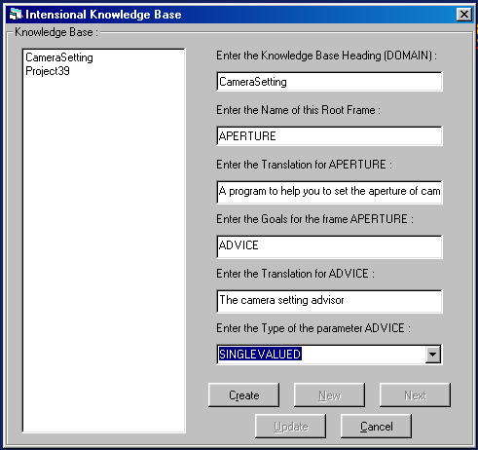

รูปที่ 7-1 แสดงขั้นตอนในการกำหนดรายละเอียดของฐานความรู้

แล้วทำการกำหนดรายละเอียดของ Frame ต่าง ๆ ให้กับฐานความรู้ ดังรูปที่ 7-2
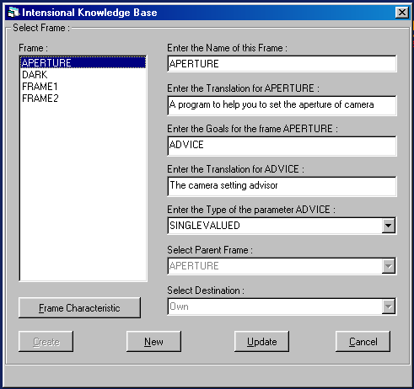

รูปที่ 7-2 แสดงขั้นตอนการกำหนดรายละเอียดของ Frame

แล้วทำการกำหนดรายละเอียดของ Slots ต่าง ๆ ให้กับฐานความรู้ดังรูปที่ 7-3
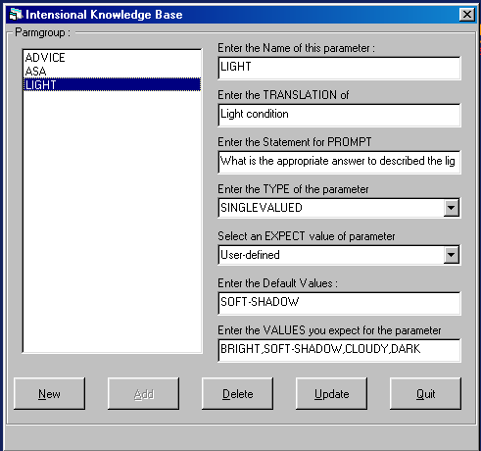

รูปที่ 7-3 แสดงขั้นตอนในการกำหนดรายละเอียดของ Slots

แล้วทำการกำหนดรายละเอียดของ Rules ต่าง ๆ ให้กับฐานความรู้ดังรูปที่ 7-4
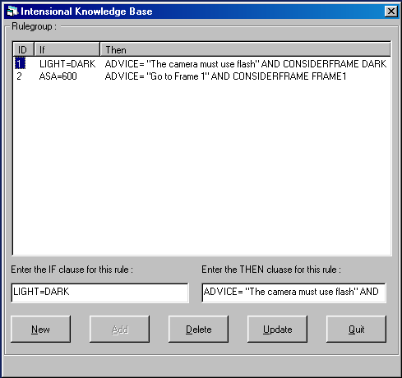

รูปที่ 7-4 แสดงขั้นตอนในการกำหนดรายละเอียดของ Rules

7.3.2 ข้อเท็จจริงเรื่อง “ตากล้องมือใหม่”
จากตารางที่ 7-3 นำมาป้อนเข้าในข้อเท็จจริงให้กับระบบได้ดังรูปที่ 7-5
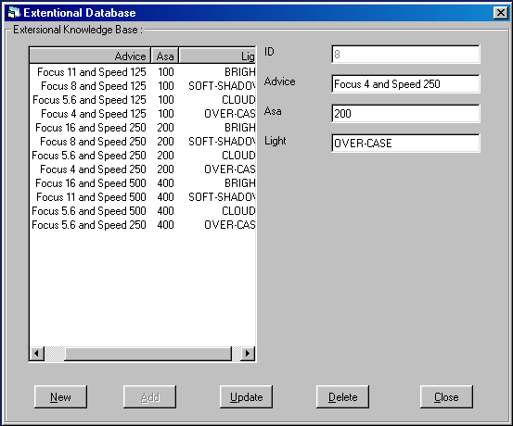

รูปที่ 7-5 แสดงขั้นตอนการป้อนข้อเท็จจริง

